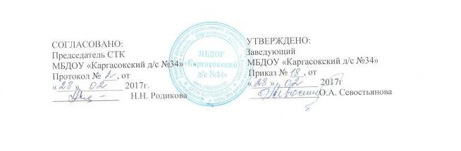

ПОЛОЖЕНИЕ
о совете трудового коллектива
Муниципального бюджетного дошкольного образовательного учреждения
«Каргасокский детский сад №34»

1. Общие положения
1.1. Совет трудового коллектива муниципального бюджетного дошкольного образовательного учреждения «Каргасокский детский сад №34» (далее – МБДОУ, Совет) осуществляет общее руководство МБДОУ и является высшим органом самоуправления МБДОУ.
1.2. Совет является выборным, постоянно действующим органом демократической системы управления, осуществляющим в условиях широкой гласности свои функции и права от имени всего трудового коллектива учреждения.
1.3. Полномочия и организация деятельности Совета определяются Уставом и Положением о Совете трудового коллектива.
1.4. Настоящее положение разработано в соответствии с Законом Российской Федерации от 29 декабря 2012 №273-ФЗ «Об образовании в Российской Федерации», типовым положением о дошкольном образовательном учреждении, Уставом МБДОУ.
1.5. Заседание Совета проводится для оказания содействия и организации уставной деятельности МБДОУ, его функционирования, совершенствования и развития.
1.6. Настоящее положение и деятельность Совета не могут противоречить действующему законодательству Российской Федерации и Уставу МБДОУ.

2. Основные задачи
2.1. Работа над договором коллектива с руководством Учреждения (коллективным договором).
2.2. Решение вопросов социальной защиты работников.
2.3. Организация общественных работ.

3. Компетенция
3.1. К компетенции Совета трудового коллектива относится:
3.1.1.Разработка и принятие коллективом Устава, изменений и дополнений к Уставу, внесение их на утверждение Учредителям;
3.1.2. Разработка и принятие Коллективного договора МБДОУ;
3.1.3. Разработка и принятие Правил внутреннего трудового распорядка МБДОУ;
3.1.4. Заслушивание отчетов Администрации МБДОУ по вопросам их деятельности;
3.1.5. Заслушивание сторон, подписавших Коллективный договор о его выполнении;
3.2. При необходимости рассматривает и обсуждает вопросы работы с родителями (законными представителями) воспитанников, решения Родительского комитета и Родительского собрания.
4. Организация управления
4.1. На общем собрании трудового коллектива избираются представители (члены) совета трудового коллектива открытым голосованием.
4.2. Собрание считается правомочным, если в нем участвует более половины общего числа членов коллектива.
4.3. На заседании Совета трудового коллектива избирается председатель и секретарь Общего собрания.
4.4. В заседании Совета трудового коллектива могут принимать участие все работники, состоящие в трудовых отношениях с МБДОУ.
4.5. Совет трудового коллектива созывается заведующим МБДОУ по мере необходимости, но не реже двух раз в год.
4.6. Решение Совета трудового коллектива считается правомочным, если в нем участвуют более 2/3 общего числа членов коллектива.
4.7. Решения на Общем собрании работников принимаются большинством голосов от числа присутствующих членов Совета трудового коллектива.
4.8. Лица, приглашенные на Совет, пользуются правом совещательного голоса, могут вносить предложения, заявления, участвовать в обсуждении вопросов, находящихся в их компетенции.
4.9. Решения совета трудового коллектива обязательны для выполнения администрацией и членами трудового коллектива.
5. Делопроизводство
5.1. Заседания Совета трудового коллектива работников оформляются протоколом.
5.2. Протоколы подписываются председателем и секретарем Совета трудового коллектива.
5.3. Нумерация протоколов ведется от начала учебного года.
5.4. Протоколы Совета трудового коллектива по истечении учебного года прошнуровываются, скрепляются подписью заведующего и печатью МБДОУ.

6. Заключительные положения
6.1. Изменения и дополнения в настоящее Положение принимаются решением Совета трудового коллектива и простым большинством голосов членов, присутствующих на общем собрании.

